Идея за дипломен проект:

BookingHub централизирана уеб платформа

Проблем:
Много малки бизнеси (фризьори, салони за красота, автомивки, треньори, масажисти, лекари, преподаватели и др.)
– все още използват телефон, Facebook или Viber, за да си запазват часове.
Това води до:
- изгубено време и объркани графици;
- клиенти, които забравят за часа си;
- липса на централизирана система за управление на записванията.

Решение BookingHub
Уеб платформа, която:
- бизнесите да управляват своите графици, клиенти и известия.
- позволява на клиентите да си запазват онлайн часове за различни услуги,
• различни бизнеси (от всякакви категории – спорт, образование, здраве, красота, услуги и др.) могат да се регистрират и да публикуват своите услуги, като може да имаме около 10 различни категории и всеки от бизнесите да се припознава в тях
• клиентите могат да търсят, филтрират и резервират конкретна услуга според категория или ключова дума и да запазват съответно дата и час за нея, като може да има възможност за онлайн заплащане(идея, някои бизнеси може да държат да бъдат капарирани техните услуги).

Клиентът:
- Влиза в сайта, прави своя регистрация.
- Търси услуга (примерно “тренировки” или “йога”).
- Може да филтрира по категория (спорт, образование, здраве, красота).
- Вижда резултати от всички бизнеси, които предлагат такива услуги.
- Кликва върху избрана услуга → вижда описание, цени, налични дати и часове.
- Избира час → потвърждава резервацията → получава известие (имейл или notification).
- Може да остави обратна връзка, чрез оценка или коментар за услугата.
- Статус на клиента, ако той прави резервации, а не използва бизнес услугата, възможност за понижаване на неговата репутация в платформата, както и ако използва не цензурни коментари.

Бизнесът:
- Регистрира се като бизнес акаунт.
- Създава свой профил (описание, лого, адрес, категория, контакти),като може да има да има готови шаблони за всяка категория и възможност за изпращане на запитване ако случайно бизнес услугата е по-нестандартна.
- Добавя услуги (име, продължителност, цена, капацитет).
- Настройва работно време и свободни часове.
- Получава известия при нови резервации и може да ги управлява

Проект:
папка: entity:
-създава реална връзка с базата данни, класовете в тази папка отговарят на таблиците в базата данни

папка: otd: тя онагледява фронта, тоест когато искаме да покажем нещо на потребителя, например как той се е логнал и получава все едно съобщение потребител с имейл се логна успешно, нямаме нужда да му визуализираме и паролата и телефона, просто основно инфо в тази ситуация, затова не е нужно директно да товарим и да даваме достъпо до чувствителна информация от базата, а просто да си направим формуляр с необходимте неща, които ще се визуализират на фронта.

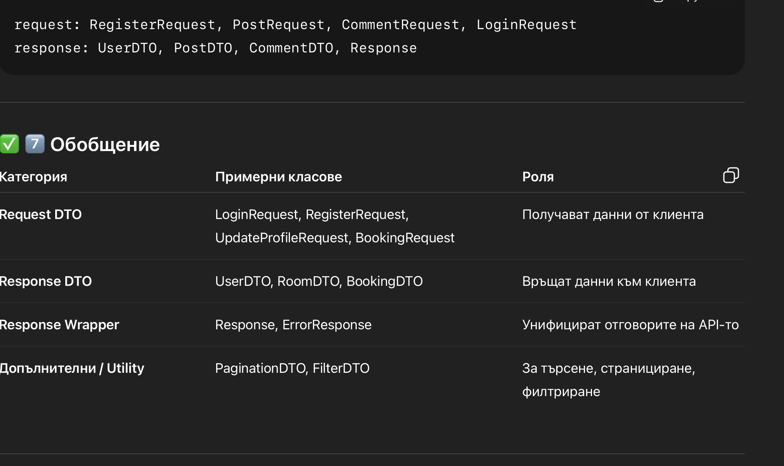
папка: repo: тя има за цел да се декларират всички методи към базата данни, които ще се извикват в процеса на работа, добавяне на потребител, премахване, намиране, броене, запзване и т.н. плюс допълнителни, които ние ще си създаваме:

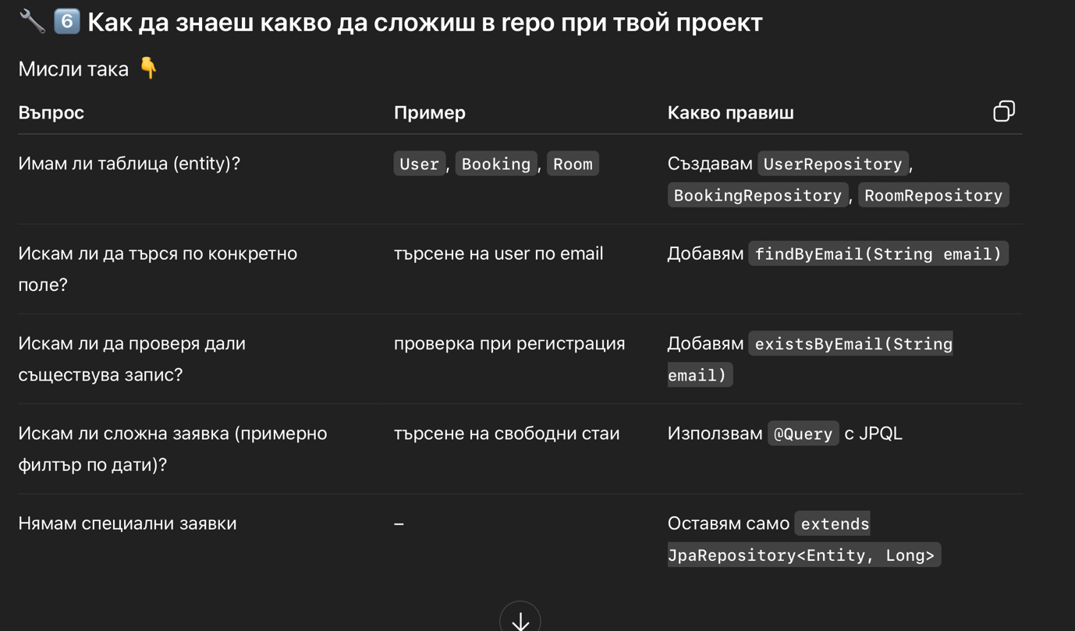

използвана литеретура:
https://www.bark.com

https://www.thumbtack.com

